Assim nasceu a alegria
contando de outra forma o conto de Rubem Alves

Eis a história de uma florzinha que ao nascer, cortou uma das suas pétalas num espinho.
Como a pétala partida não doía e, além de macia, era a sua amiga mais íntima, a florzinha não se preocupou com isso e vivia feliz, muito feliz… Contudo, certo dia, começou a perceber que as outras flores a olhavam com grandes olhos, olhos de espanto! E foi nesse momento que notou que era um pouquinho diferente das outras flores. Os dias foram passando e ela foi ficando triste, cada vez mais triste e o jardim ia perdendo o colorido que tinha antes.
Ela não estava triste por causa da pétala partida. Isso não a incomodava nada. Estava triste pela forma como as outras flores olhavam para ela.
E foi justamente por causa de tudo isso que a pequena flor começou a chorar.
Chorou tanto, mas tanto… que a terra molhada, já quase alagada, ao perceber que não aguentava nem mais uma lágrima, começou a ficar preocupada e perguntou:
— Porque brota tanta água desses pequeninos olhos? — perguntou à florzinha. Mas a florzinha continuava a chorar…
Assim, a terra decidiu pedir socorro à sua amiga árvore e contou o quanto a florzinha chorava. E a árvore contou aos pássaros, seus companheiros. E os pássaros voaram, voaram… e contaram às nuvens sonhadoras. E as nuvens cochicharam aos ouvidos dos anjos que brincavam no céu. E os anjos, os melhores amigos das nuvens, juntaram-se e contaram a Deus. E Deus chorou como a florzinha chorava… Não de tristeza pela pétala partida da florzinha, mas pela indelicadeza e falta de compaixão das outras flores.
E a partir desse instante, o choro da florzinha transformou-se em chuva, a chuva tornou-se rio e o rio num imenso mar.
Os rios transformaram-se na casa dos peixes mais pequenos, que adoraram a ideia de viver em água doce. Os mares abarcaram os peixes maiores, bem maiores… Eles, por sua vez, gostaram imenso de mergulhar nas águas salgadas. Costumavam dizer que, quando fossem pescados, já estavam temperados…
Num pequeno intervalo do choro, a florzinha abriu os olhos e ficou admirada com todo o reboliço à sua volta. Não sabia, que era tão querida pela Natureza.
Naquele momento, a sua tristeza começou a transformar-se em algo estranho. Era uma espécie de ‘cócega’ a serpentear pelo corpo, um tremor que ia e vinha e que, assim que chegou ao coração, o fez bater mais forte. A flor sentiu a boca repuxar-se levemente para cima como que delineando um riso leve.
E ao sorrir pela primeira vez, um delicioso perfume apoderou-se do seu corpo e alastrou pelas entranhas da Natureza, que nunca mais conseguiu viver sem ele. E esse perfume chamou muitos, muitos animaizinhos…
Vieram as abelhas, os beija-flores, as borboletas, as crianças… e um a um começou a cheirar a florzinha que sabia sorrir e que tinha um delicioso perfume que parecia sair exactamente da pétala partida.
— E o que aconteceu às outras flores da história?
— Ah, sabes porque é que as outras flores, belas mas infelizes, não tinham perfume? Porque não sabiam sorrir. O perfume é o sorriso da flor.
Essa é a história da florzinha que aprendeu a sorrir e que recebeu de presente o delicioso perfume que iria permanecer com ela e com todas as outras que viessem depois dela, desde que soubessem sorrir…
E quem não acreditar neste conto que acabo de contar de uma outra maneira, que faça o meu sorriso congelar ao primeiro ar que por aqui passar.
Adaptado de Heleida Nobrega, 2007, in http://historiasparaosmaispequeninos.wordpress.com/2008/03/03/assim-nasceu-a-alegria/ a 22 de out de 2014.

Descobre as palavras relacionadas com o texto e com as imagens aqui apresentadas. Depois podes colorir as tuas figuras e demonstrar a sua Alegria.
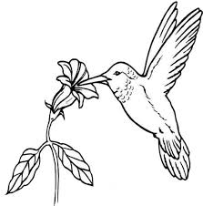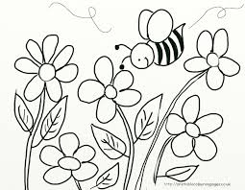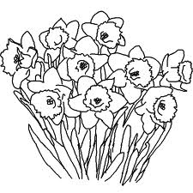
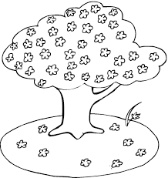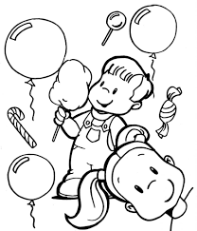
ANJONEJIFOACRIANÇASWNDPTAMFALORANDAOCAAÁRVOREMEJEJECIALDENFOACÉUKELFOAVOELIFCHUVACHEGIGAMENISOLLEKAMENTOAFLEOCLAIGOEMENTIVOALFIENABORMAIKLEORBBEIJAFLORKKKEÇQBLEOTRAICAAFLORZINHAODEMEIFALQWMNABELHAMJNINHOEHOLTINAQOLSOLMEOLWORTIBROTUBVCAC

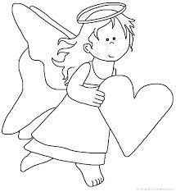

Vou convidar alguém a ser Alegre...e mostrar-lhe o quanto isso é bom!
Elabora um convite em que o texto é criado por ti e entrega-o a uma pessoa à tua escolha.

